Borderline futures
Battle of the futures

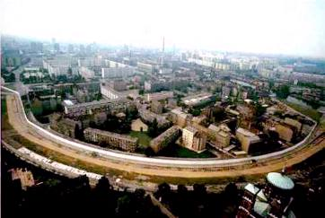
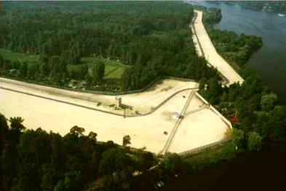
Neuordnungen

Erst einundzwanzig Jahre ist es her, dass es eine innerdeutsche Grenze gab. Das kann man sich heute kaum noch vorstellen, besonders, wenn man sie nie selbst gesehen hat. Erinnert wird man daran nur noch durch die Mauerreste in Berlin oder vereinzelte Grenzhäuschen, die man manchmal auf Zugfahrten gen Westen entdecken kann.
Grenzen bestimmen unsere Haltung zu jenen auf der anderen Seite der Grenze in negativ oder positiv.
Es gibt viele Fragen, die man sich stellen kann, wenn Menschen beginnen, sich nicht mehr zu verstehen und Konflikte zu Abschottung führen:
Wird es in zwanzig Jahren vielleicht wieder eine Grenze geben? Wird sie wieder eine innerdeutsche sein? Oder werden andere Länder die Maßnahme einer Grenze anwenden. Warum? Wer wird auf welcher Seite stehen?
Sind wir auf der richtigen Seite? Wird die Welt vor uns geschützt oder wir vor ihnen, die auf der anderen Seite der Grenze leben?
Grenzen wirken sich auf die Menschen und ihr Verhältnis zu anderen Menschen oder Lebewesen aus. Und sie verändern die Weltkarte.
Wird dann noch alles so sein, wie heute? Wird Bayern noch zu Deutschland gehören? Werden Grenzen anderes verlaufen? Wird Europa größer sein mit der Türkei und Teilen des Orients? Wird der Orient ein Ort des Krieges, um neuen Lebensraum für Amerikaner und Europäer zu erschaffen?
Wo gibt es Rassenunruhen und wie droht der dritte Weltkrieg?
Gibt es Wettergrenzen?
Vielleicht wird eine Weltsprache eingeführt? Und wie ändern sich die Menschen? Was ändert sich an unserem Leben und Handeln?
Wie verlaufen die Grenzen der Zukunft? Gibt es überhaupt welche?
Wie sehen die Grenzen der Zukunft aus?

Entwirf Landkarten, oder Reiseführer.
Oder mache ein Spiel daraus: Ordne Länder neu, gebe ihnen neue Namen.
Entwickele neue Methoden für Grenzen; früher war es die Mauer, heute ist es vielleicht etwas Unsichtbares.
Wie sieht die Grenze der Zukunft aus?

